

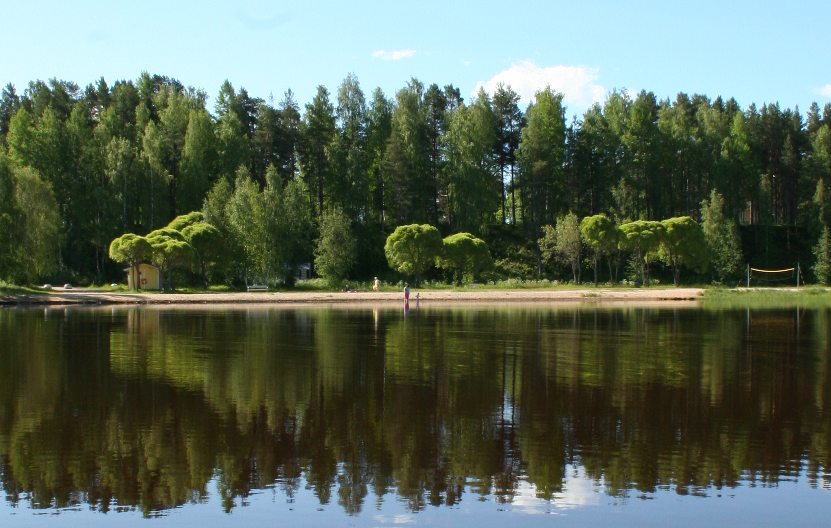

UIMAVESIPROFIILI

STM:n asetus 177 / 2008, 8 § ja liite IV.
Uimarannan omistajan tai haltijan on yhteistyössä kunnan terveydensuojeluviranomaisen kanssa laadittava tämän asetuksen soveltamisalaan kuuluvalle yleiselle uimarannalle uimavesiprofiili liitteen IV mukaisesti. Uimavesiprofiilin laatimisessa on tarvittaessa käytettävä ympäristösuojeluviranomaisen asiantuntemusta.
Uimavesiprofiili tarkistetaan ja saatetaan ajan tasalle liitteen IV mukaisesti. Uimavesiprofiilin tarkistamisen aikataulu riippuu siitä, onko uimavesi luokiteltu hyväksi, tyydyttäväksi vai huonoksi.
Uimavesiprofiilin laatimisessa, tarkistamisessa ja ajan tasalle saattamisessa on käytettävä asianmukaisella tavalla vesienhoidon järjestämisestä annetun lain (1299/2004) nojalla hankittuja, tämän asetuksen kannalta merkityksellisiä arviointi- ja seurantatietoja.

SISÄLLYS
- YHTEYSTIEDOT
  - Uimarannan omistaja ja yhteystiedot
  - Uimarannan päävastuullinen hoitaja ja yhteystiedot
  - Uimarantaa valvova viranomainen ja yhteystiedot
  - Tutkivan laboratorion yhteystiedot
- MAANTIETEELLINEN SIJAINTI
  - Uimarannan nimi
  - ID-tunnus
  - Osoitetiedot
  - Koordinaatit
  - Kartta
  - Valokuvat
- UIMARANNAN KUVAUS
  - Vesityyppi
  - Rantatyyppi
  - Rantavyöhykkeen ja lähiympäristön kuvaus
  - Veden syvyyden vaihtelut
  - Uimarannan pohjan laatu
  - Uimarannan varustelutaso
  - Uimareiden määrä (arvio)
  - Uimavalvonta
- SIJAINTIVESISTÖ
  - Järven / joen nimi
  - Vesistöalue
  - Vesienhoitoalue
  - Biologiset ja kemialliset ominaisuudet
  - Hydrologiset ominaisuudet
  - Pintavesien leväseuranta
5. UIMAVEDEN LAATU
5.1 Uimaveden laadun seurantakohdan sijainti
5.1.1 Näytteenottotiheys uimakautena
5.1.2 Edellisten uimakausien tulokset
5.1.3 Edellisten uimakausien aikana tehdyt havainnot ja toteutetut toimenpiteet
5.2 Syanobakteerien (sinilevä) esiintyminen
5.2.1 Esiintymisen havainnot edeltävinä uimakausina / toimenpiteet
5.2.2 Arvio olosuhteista syanobakteerin esiintymiseen
5.2.3 Lajistotutkimukset
5.2.4 Pintavesien leväseuranta
5.3 Sääilmiöiden vaikutukset uimaveden laatuun
6. KUORMITUSLÄHTEET JA LYHYTKESTOISET SAASTUMISRISKIT
6.1 Jätevesi verkostot ja hulevesijärjestelmät
6.2 Muut uimaveteen vaikuttavat pintavedet
6.3 Satama, vene-, maantie- ja raideliikenne
6.4 Eläimet, vesilinnut
7. UIMAVESIPROFIILIN LAATIMISEN AJANKOHTA JA TARKISTAMISEN AJANKOHTA
7.1 Uimavesiprofiilin laatimisen ajankohta
7.2 Uimavesiprofiilin tarkistamisen ajankohta

UIMAVESIPROFIILI

1. YHTEYSTIEDOT
1.1 Uimarannan omistaja ja yhteystiedot | Kajaanin kaupunki, Ympäristötekninen toimiala,  Kunnallistekniikka ja liikunta  Kuntokatu 8, 87100 Kajaani
1.2 Uimarannan päävastuullinen hoitaja ja  yhteystiedot | Aleksi Nyström  Kuntokatu 13, 87100 Kajaani  Puh. 044 4214378, aleksi.nystrom@kajaani.fi
1.3 Uimarantaa valvova viranomainen ja  yhteystiedot | Ympäristöterveydenhuolto / Terveysvalvonta  Tehdaskatu 11, 87100 Kajaani  Terveystarkastaja Pekka Kettunen, puh. 044 7100831
1.4 Tutkivan laboratorion yhteystiedot | Savo-Karjalan Ympäristötutkimus Oy  Tehdaskatu 11, 87100 Kajaani  Puh. 044 7647213

2. MAANTIETEELLINEN SIJAINTI
2.1 Uimarannan nimi | Paltaniemi
2.2 ID-tunnus | FI34205002
2.3 Osoitetiedot | Satamatie
2.4 Koordinaatit (WGS84) | 64.2964 / 27.6524
2.5 Kartta | 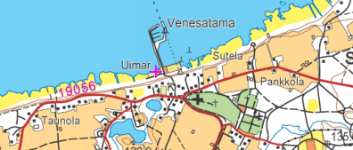
2.6 Valokuvat | 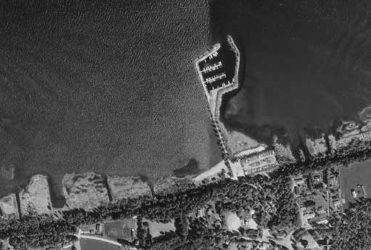

3. UIMARANNAN KUVAUS
3.1 Vesityyppi | Järvivesi
3.2 Rantatyyppi | Hiekka / hieta
3.3 Rantavyöhykkeen ja  lähiympäristön kuvaus | Hiekka- ja viheralue auringon ottoa varten. Taempana on luonnontilassa oleva jyrkkä ja korkea rantapenger.
3.4 Veden syvyyden vaihtelut | Erittäin loivasti ja tasaisesti syvenevä. 100 metrin päässä n. 1 metrin syvyys.
3.5 Uimarannan pohjan laatu | Hiekka ja hieta
3.6 Uimarannan varustelutaso | Pukukopit, WC:t, vesijohto, pelastusvälineet, lentopallokenttä
3.7 Uimareiden määrä / vrk (arvio) | max. 600
3.8 Uimavalvonta | Ei

4. SIJAINTIVESISTÖ
4.1 Järven / joen nimi | Oulujärvi, Paltaniemi
4.2 Vesistöalue | 59.331
4.3 Vesienhoitoalue | Oulujoen-Iijoen vesienhoitoalue
4.4 Vesistön biologiset ja kemialliset  ominaisuudet | Näkösyvyys: 2,05 Klorofylli-a: 5,7  Sameus: 1,15 Kokonaisfosfori: 15  pH: 6,9 Kokonaistyppi: 370
4.5 Hydrologiset ominaisuudet | Veden viipymä: 320 vrk  Veden korkeus: N60+122,70  Virtaama: 224 m³/s  Sadanta: 616 mm/v  Valunta: 14 l/s/km²  Yhteys pohjaveteen ja  muihin vesistöihin:
4.6 Pintavesien leväseuranta | On

- UIMAVEDEN LAATU
5.1 Uimaveden laadun seurantakohdan  sijainti | Uimavesinäyte otetaan uimarannan osasta, jossa suurin osa uimareista käy uimassa.  
5.1.1 Näytteenottotiheys uimakautena | Uimakaudeksi on määritetty 15.6.–31.8. välinen aika, ja tällä ajanjaksolla otetaan suunnitellusti 4 näytettä.
5.1.2 Edellisten uimakausien tulokset ja  uimaveden laatuluokat | Suunnitelmallinen uimaveden valvonta perustuu ensisijaisesti mikrobiologisen laadun seurantaan, sillä mikrobiologinen saastuminen on uimarin kannalta merkittävin ja todennäköisin terveysriski.  Uimavesinäytteistä määritetään suolistoperäiset enterokokit ja E.coli-  bakteeripitoisuudet, jotka kuvaavat uimaveden suolistoperäistä saastumista.  Toimenpideraja-arvot: Suolistoperäiset enterokokit 400 pmy/100 ml  E.coli-bakteeri 1000 pmy/100 ml  Neljän vuoden takaumana uimaveden laatu on ollut erinomainen.  pmy/100ml  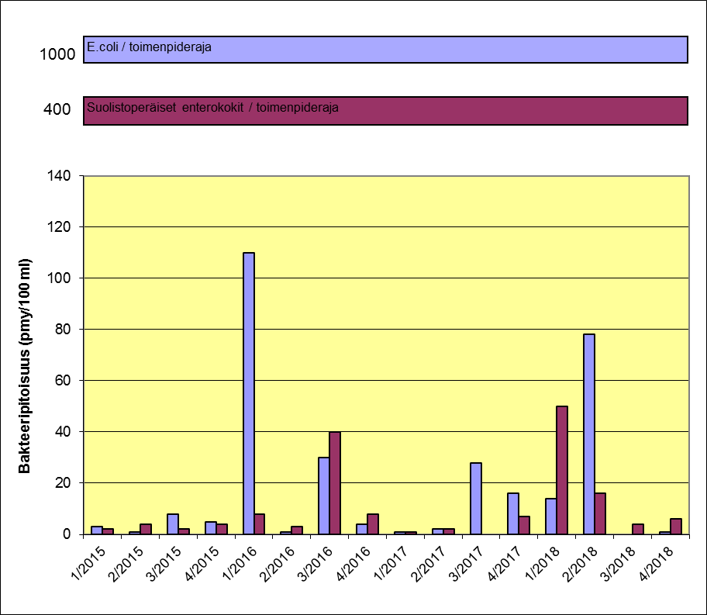    Laatuluokitus
  Näyte | v. 2015 |  | v. v. 2016 |  | v. 2017 |  | v. 2018
  Näyte | E.coli | Enterok. | E.coli | Enterok. | E.coli | Enterok. | E.coli | Enterok.
  1. | 3 | 2 | 110 | 8 | 1 | 1 | 14 | 50
  2. | 1 | 4 | 1 | 3 | 2 | 2 | 78 | 16
  3. | 8 | 2 | 30 | 20 | 28 | 0 | 0 | 4
  4. | 6 | 4 | 4 | 8 | 16 | 7 | 1 | 1
5.1.3 Edellisten uimakausien aikana  tehdyt havainnot ja toteutetut  toimenpiteet | Ei toimenpiteisiin johtavia havaintoja
5.2 Syanobakteerien (sinilevä)  esiintyminen | Syanobakteerien esiintymisen runsauden arviointi perustuu aistinvaraiseen havainnointiin, ja tarvittaessa näytteenottoon.
5.2.1 Esiintymisen havainnot edeltävinä  uimakausina / toimenpiteet | Ei havaintoja
5.2.2 Arvio olosuhteista syanobakteerin  esiintymiseen | Edellisten uimakausien perusteella syanobakteerin esiintyminen epätodennäköistä
5.2.3 Lajistotutkimukset | Syanobakteerien esiintymisen runsauden arviointi perustuu ensisijaisesti aistinvaraiseen havainnointiin. Tarvittaessa vedestä otetaan näyte lajistotutkimusta varten.
5.3 Sääilmiöiden vaikutukset uimaveden  laatuun | Voimakas pohjois-länsituuli voi sekoittaa olemukseltaan matalarantaista vettä tehden siitä sameaa.

6. KUORMITUSLÄHTEET JA LYHYTKESTOISET SAASTUMISRISKIT
6.1 Jätevesi verkostot ja hulevesi-  järjestelmät | 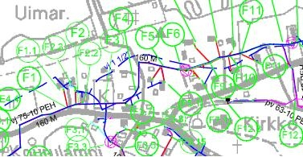  -siniset viivat vesijohtoja  -punaiset viivat viettoviemärit  -violetti viiva paineviemäri  -violetti ympyrä, jossa kolmio=jäteveden pumppaamo  Jätevesiverkosto kuuluu Paltaniemen vesi- ja viemäeriosuuskunnan hallintaan, jonka yhdyshenkilö on Antero Mulari puh. 044 2790378, 0440161965.  Viemäriverkosto, sekä siihen liittyvät pumppaamot sijaitsevat uimarantaan nähden kohtalaisen etäällä, ja maastollisesti siten, että niiden vaikutus rikkoutumistilanteessa uimarannan vedenlaatuun on epätodennäköinen.  Hulevesijärjestelmää ei uimarannan lähialueella ole.
6.2 Muut uimaveteen vaikuttavat  pintavedet | Ei todetusti vaikuttavia tekijöitä.

6.3 Satama, vene-, maantie- ja  raideliikenne | Uimarannan läheisyydessä sijaitsee venesatama, mistä johtuen henkilöautoliikennettä on alueella normaalia uimarantaliikennöintiä enemmän.  Venesatama on erotettu maapengerryksellä omaksi erilliseksi alueekseen ja varsinainen veneliikenne ohjautuu rannan mataluudesta johtuen etäälle uimarannasta minimoiden riskitekijät tältä osin.
6.4 Eläimet, vesilinnut | Ei todettua haittaa.

7. UIMAVESIPROFIILIN LAATIMISEN AJANKOHTA JA TARKISTAMISEN AJANKOHTA
7.1 Uimavesiprofiilin laatimisen  ajankohta | 30.9.2010
7.2 Uimavesiprofiilin tarkistamisen  ajankohta | Jos uimavesi on luokiteltu luokkaan hyvä, tyydyttävä tai huono, uimavesiprofiili on tarkistettava säännöllisesti ja tarvittaessa saatettava ajan tasalle. Tarkistusten vähimmäistiheys määräytyy alla olevan taulukon mukaisesti:  Taulukko 1. Uimavesiprofiilin tarkistustiheys  Hyvä Tyydyttävä Huono  uimavesiluokka uimavesiluokka uimavesiluokka  Tarkastusten neljän vuoden kolmen vuoden kahden vuoden  vähimmäistiheys välein välein välein  Jos uimavesi on luokiteltu luokkaan erinomainen, uimavesiprofiili on tarkistettava ja tarvittaessa saatettava ajan tasalle ainoastaan silloin, jos luokka muuttuu hyväksi, tyydyttäväksi tai huonoksi.  Jos uimarannalla tai sen läheisyydessä tehdään uimaveteen merkittävästi vaikuttavia rakennus- tai muutostöitä, uimavesiprofiili on saatettava ajan tasalle ennen seuraavan uimakauden alkua.

